基于Web端和Android移动端的云存储笔记

- 作品介绍
这是一款基于C/S 、B/S模式的云笔记软件，本软件提供web端、移动平台端的操作以及体验。其中web端可在主流浏览器上浏览、实现。移动平台端可在Android 2.3以上操作系统中实现。并且支持大部分手机型号。
本软件为用户提供随时随地的日记体验。无论你身处何地，只要能连通互联网就能使用我们的云笔记。本软件功能健全，操作简便，界面整洁、美观。 提供安全可靠的云笔记存储，以及即将推出的拍照上传功能，语音笔记功能等。本软件是大家工作、学习中必不可少的得力助手，云笔记的出现将会使我们的生活更加多姿多彩。

- 开发团队

团队名称：阿飞的蝶团队
团队成员：应君、曹伟、孙杭献

成员分工:
应君:服务器以及后台架设
曹伟:web端前台界面、报告撰写、屏幕录制
孙杭献:Android端软件开发
参考书籍:HTML 5 & CSS完全手册(Thomas A.Powell著)
- 开发及运行环境
操作系统：win7 Android 2.3
所用技术：Jsp+Servlet java JaveScript
html xml Struts2
服务器： Tomcat6.0
数据库： mysql 5.0
浏览器： 360浏览器 谷歌浏览器 火狐浏览器
开发软件： Eclipse Dreamweaver CS5 Navicat for MySQL

通信系统模型：
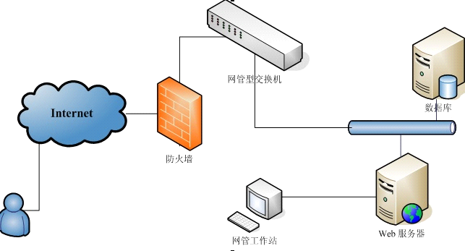
- 主要功能
- Web端
- 注册账户
打开事先架设好的网站域名，加载进入登陆界面
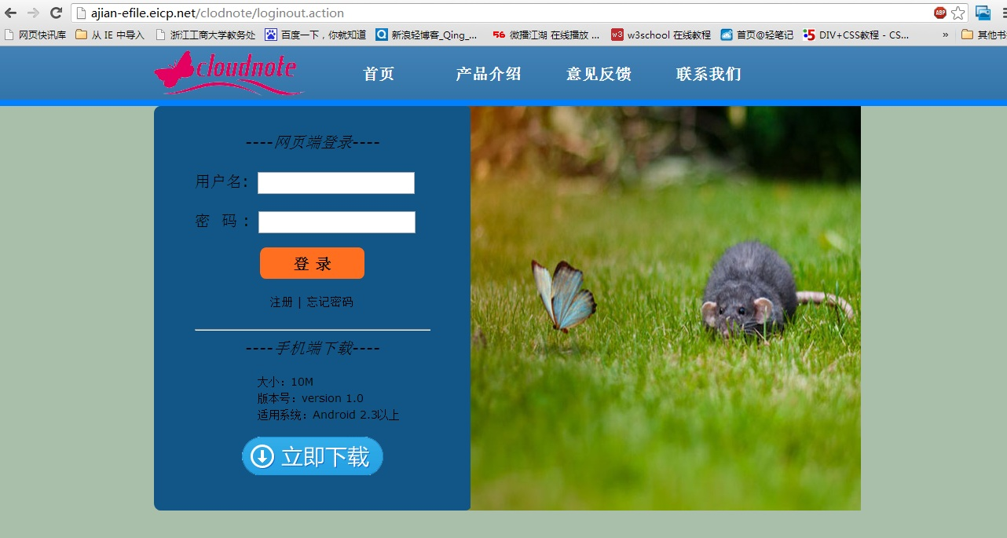
点击注册，进入注册页面
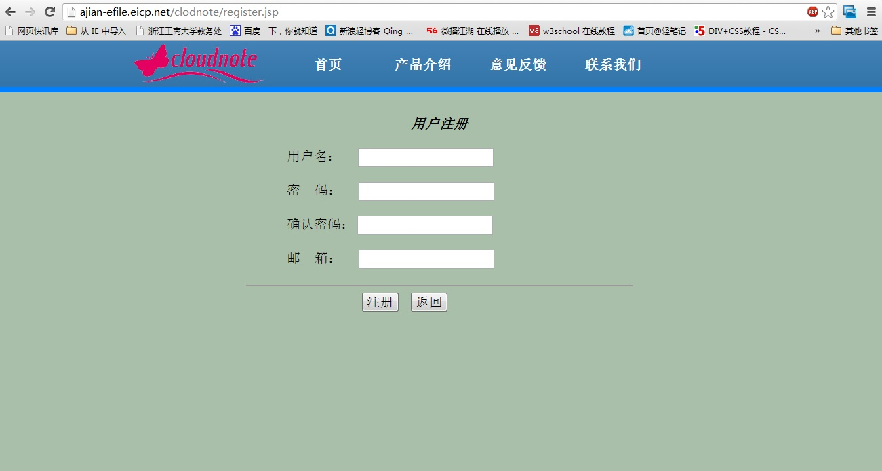
- 账户登陆
注册完成后，跳转到主界面进行登陆，输入已注册的用户名以及密码
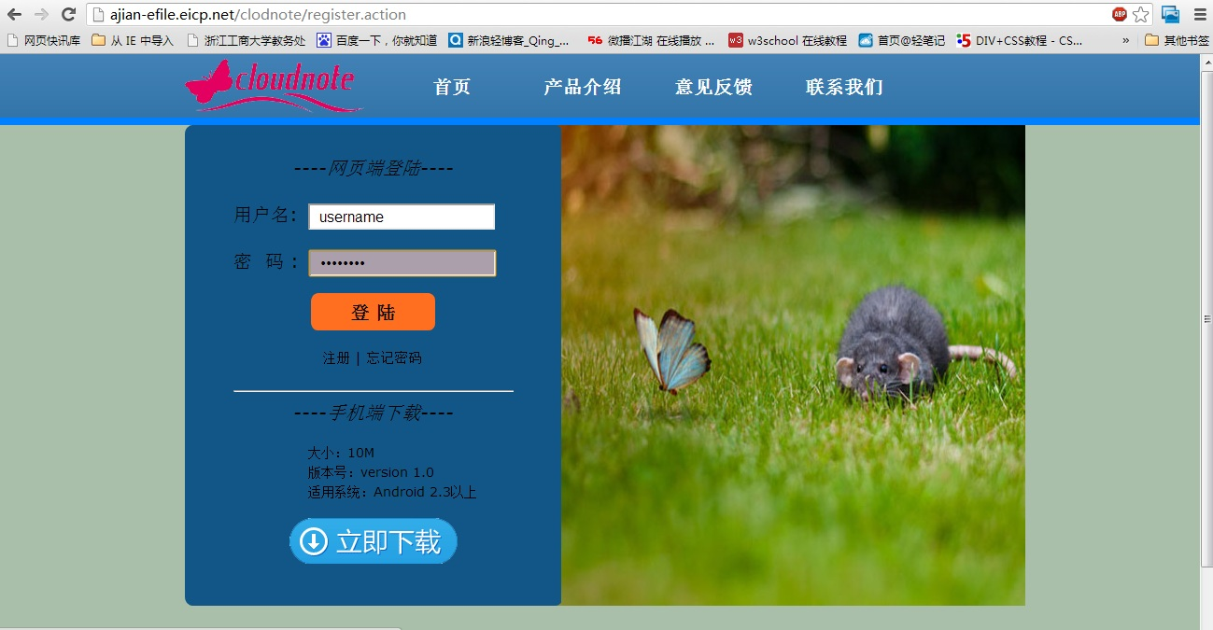
点击登录按钮进行登录

- 创建笔记
验证通过后登录云笔记，点击创建笔记来新建一个笔记
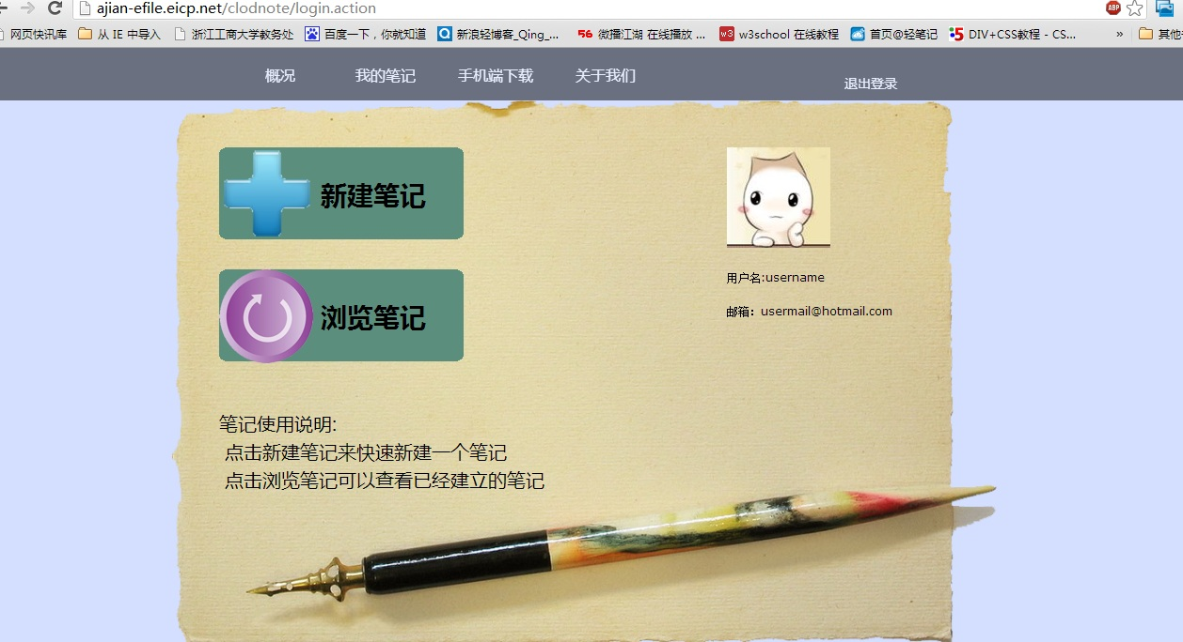
进入创建笔记界面
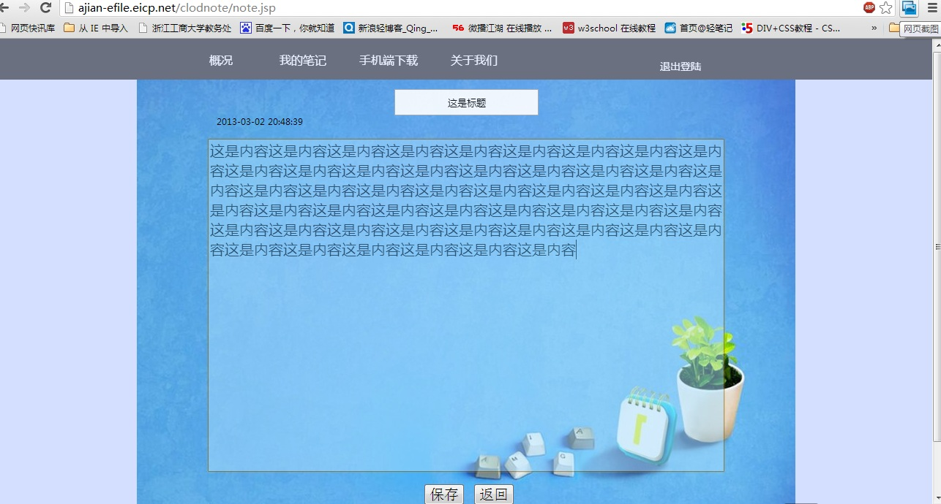
输入标题、内容，按保存键提交。新建笔记过程中会生成一个创建时间，显示在内容栏上方。如果内容过多超出文本框则会自动产生滚动条

- 存储笔记
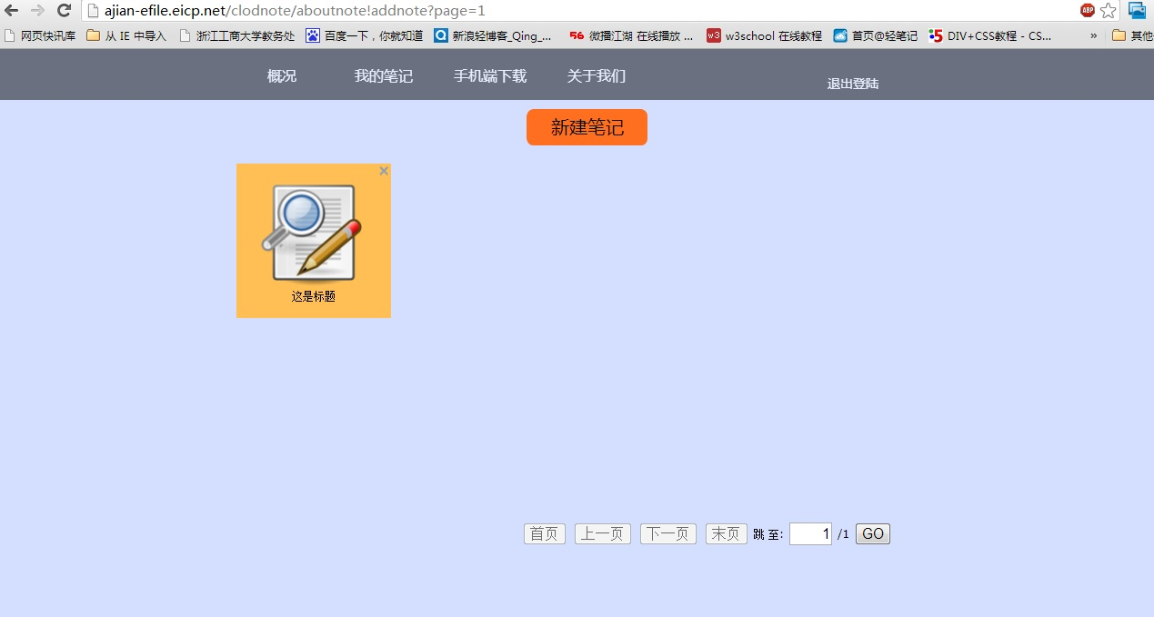
点击保存后会自动跳转到我的笔记界面，刚刚新建的笔记内容就出现在了页面下。标题显示为“这是标题”。创建多个笔记将会以排列的方式出现。
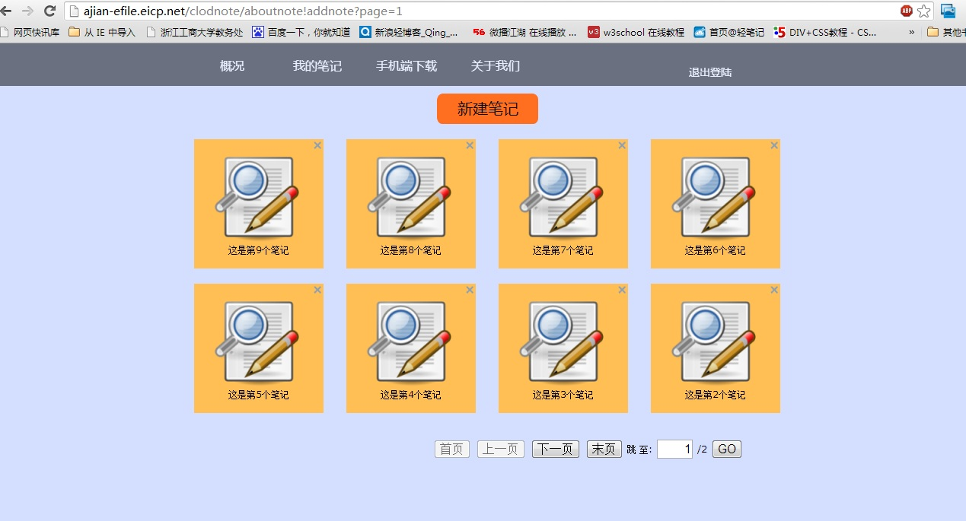
每张页面显示8篇笔记，排列顺序按创建时间先后排列，最迟建立的笔记将出现在队列的前端。本页无法显示的笔记将出现在下一页。

- 浏览笔记
点击任意一个笔记进行浏览
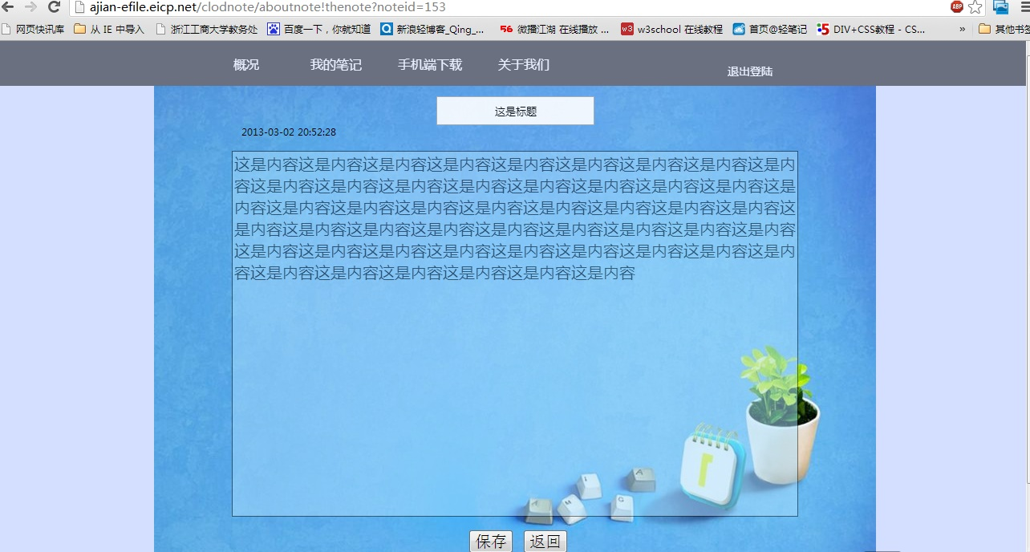
这是我们创建的第一个笔记，现在已经显示在界面中

- 编辑笔记
点击任意一个笔记对其进行编辑
编辑完成后点击保存提交对笔记的修改，下次打开将会读取到修改后的笔记
- 数据同步
所有在web端创建的笔记或者修改、删除操作都会同步到移动平台端,请参考我们的屏幕录制。

- Android平台端
- 打开应用
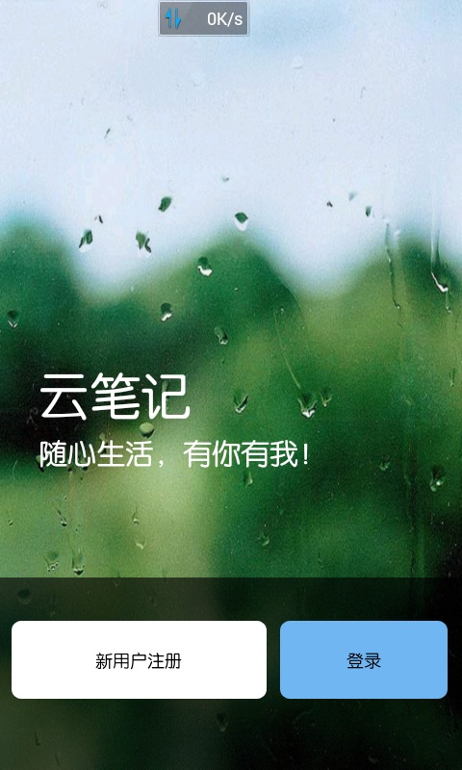

- 注册新账户
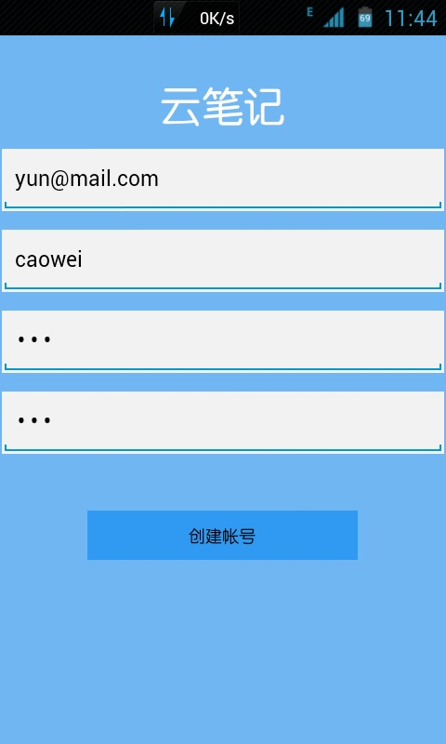

- 登录进入主界面
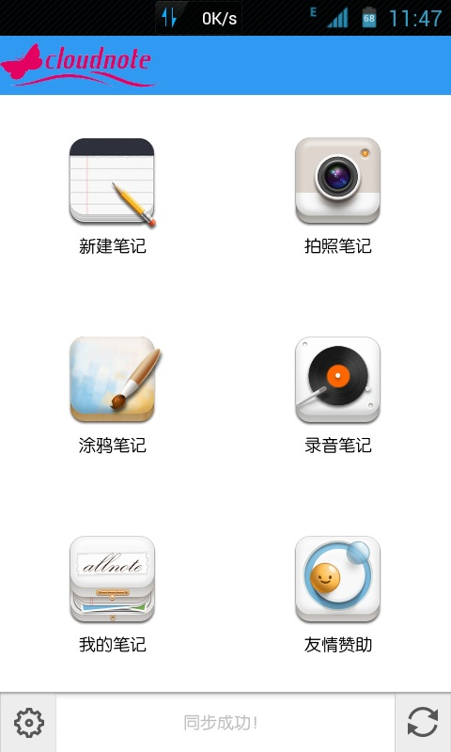

- 新建一个笔记
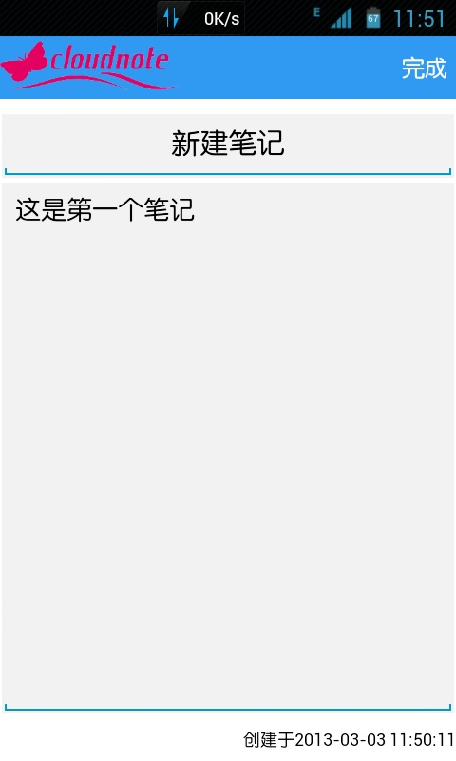

- 查看已经新建的笔记


- 删除笔记
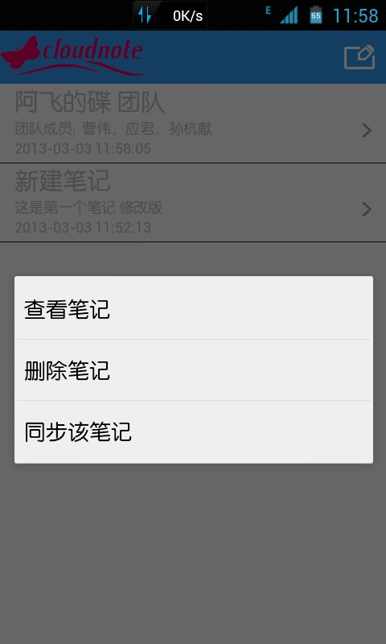

- 查看删除后的列表


- 查看其他功能
关于我们,团队介绍


友情支持
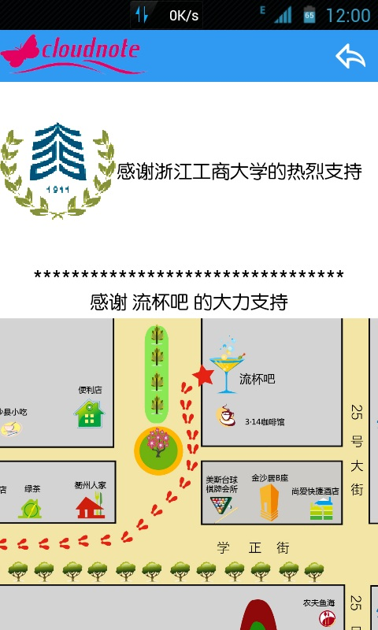

- 后续开发计划
- 实现笔记中插入图片
- 实现手机端拍照上传功能
- 实现手机端涂鸦笔记功能
- 创新及亮点
- 实现了数据的云存储
- 应用跨平台
- 通信采用jason格式

